# LAPORAN PRAKTIKUM INTERNET OF THINGS (IoT)

Fakultas Vokasi, Universitas Brawijaya

**Praktik Real Hardware ESP32**

*Christopher Aldrinovito Andriawan*

*Fakultas Vokasi, Universitas Brawijaya*

*Email:* [*alexzvito123@student.ub.ac.id*](mailto:alexzvito123@student.ub.ac.id)

Experimen ini dilakukan untuk mempraktikkan *ESP32* menggunakan *Real Hardware* yang bertujuan untuk melakukan Demo pada *ESP32 Real Hardware* serta melakukan upload document pada Website *Github*

Keywords—*Github, VSCode, API, Laravel11, Ngrok, Postman, PhpMyAdmin, XAMPP, Git, Composer, ESP32, LED, Sensor, Suhu, Kelembapan*

**1. Introduction**

Demo *ESP32* pada *Real Hardware* menggunakan *Laravel 11* dan *Ngrok* dan mengupload file laporan praktik baru di akun *Github*

**1.1 Latar belakang**

Demo *ESP32* pada *Real Hardware* menggunakan *Laravel 11* dan *Ngrok* untuk mempelajari dan pelaporan progress ke depan

**1.2 Tujuan eksperimen**

Mengenal Demo *ESP32* pada *Real Hardware* menggunakan *Laravel 11* dan *Ngrok* pada IoT

**2. Methodology (Metodologi)**

**2.1 Tools & Materials (Alat dan Bahan)**

<https://github.com/>, VSCode, Ngrok, Postman, PhpMyAdmin, XAMPP, Git, Composer, Laravel 11, ESP32, LED, Sensor Kelembapan, Kabel USB Micro B, Kabel Male to Female, Kabel Female to Female, Breadboard

**2.2 Implementation Steps (Langkah Implementasi)**

1. Memastikan Hardware ESP32 dikenali oleh komputer

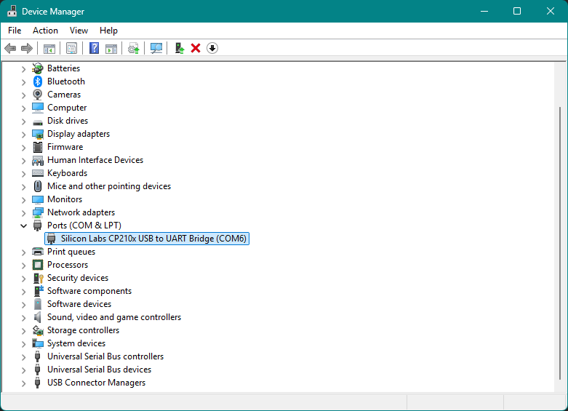

1. Melakukan prosedur wiring kabel dan sensor sesuai dengan diagram yang telah dibuat berikut ini :

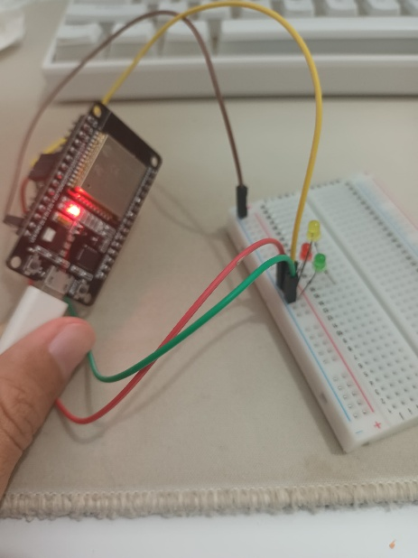

1. Memastikan device *ESP32* muncul pada platform.io sebagai berikut :

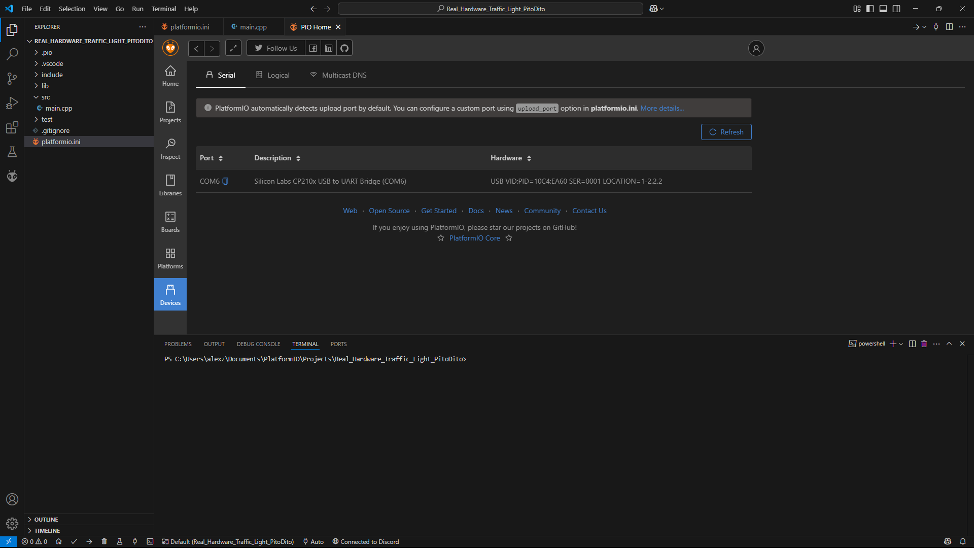

1. Mengubah file *platformio.ini* dan modifikasi sebagai berikut:

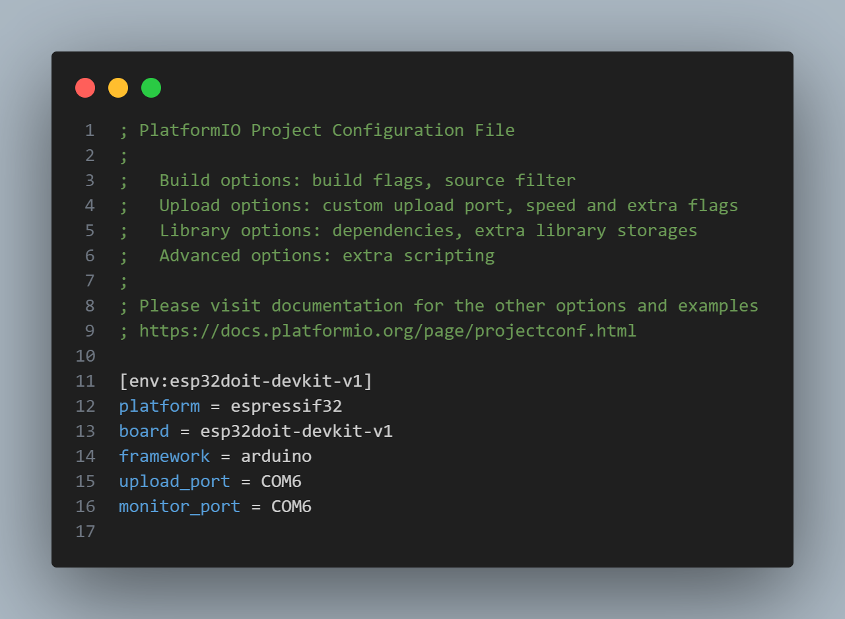

1. Mengubah file *main.cpp* untuk memasukkan koding lampu LED yang telah dibuat di bab 8

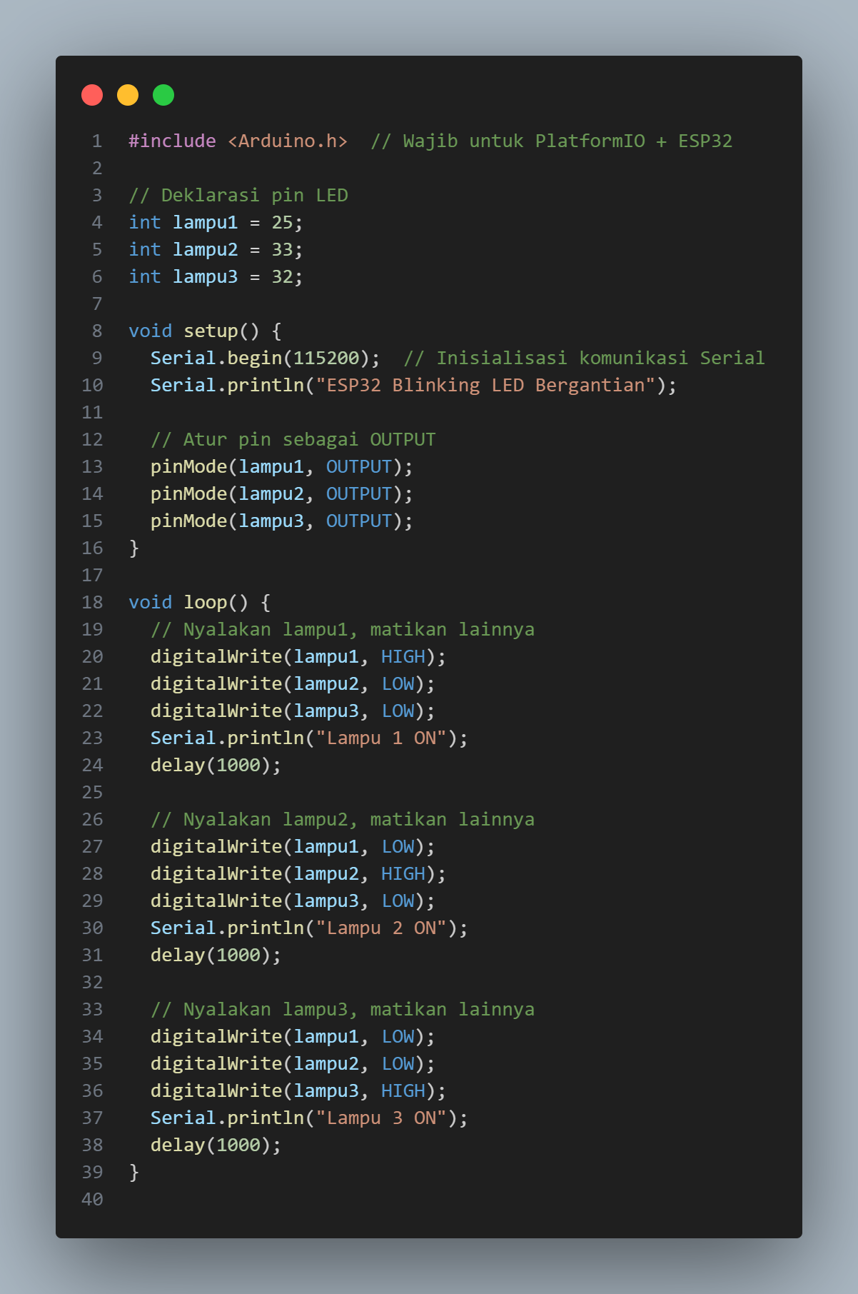

1. Melakukan Upload pada menu *Upload*

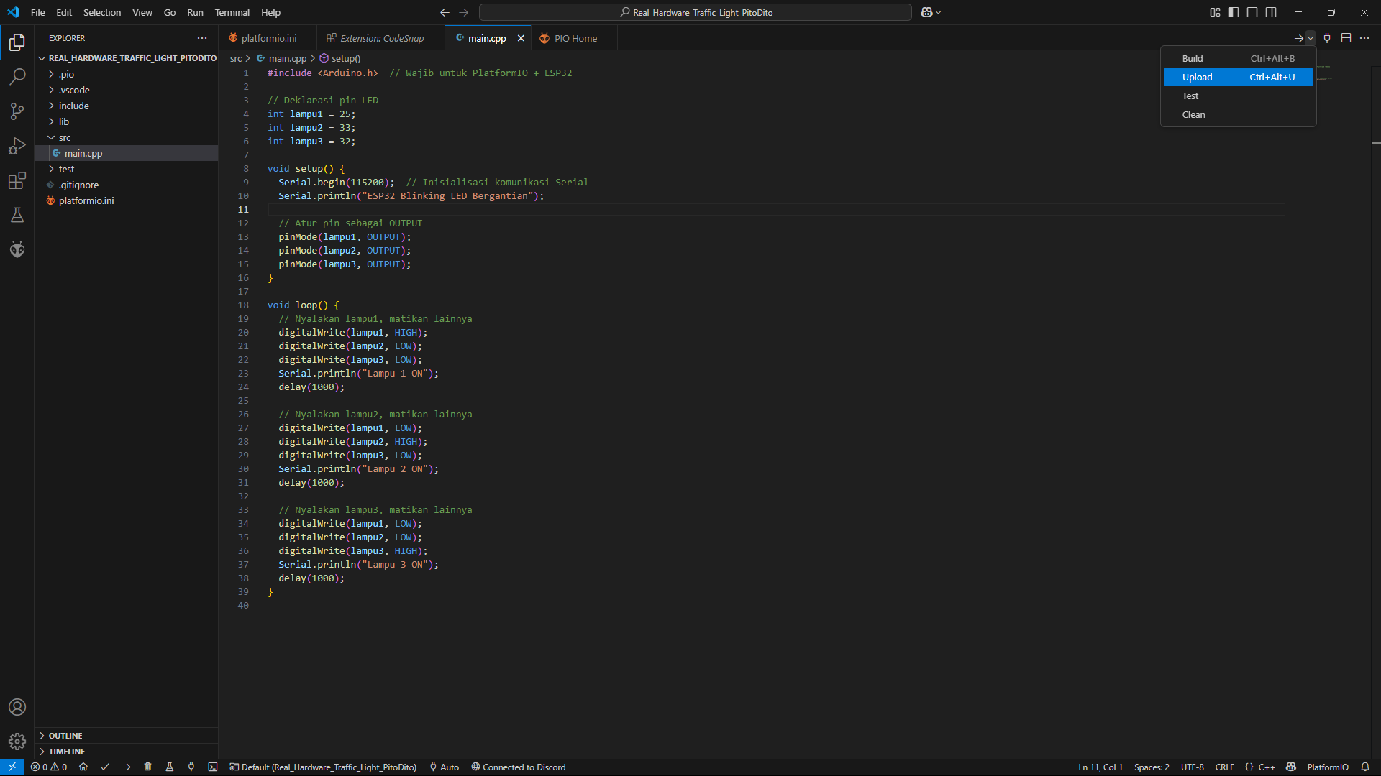

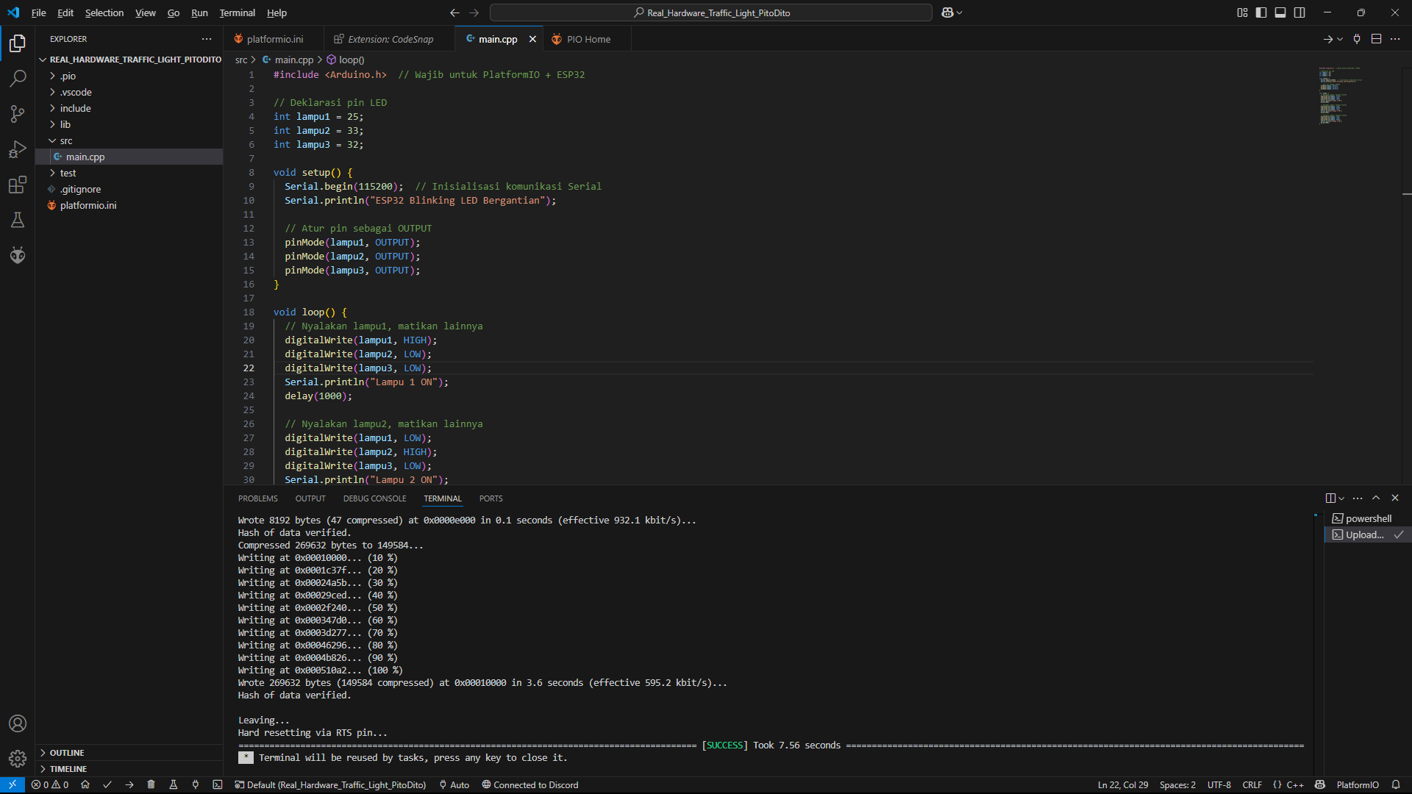

1. Bukti Photo bahwa lampu sudah hidup sesuai dengan Source Code pada file *main.cpp*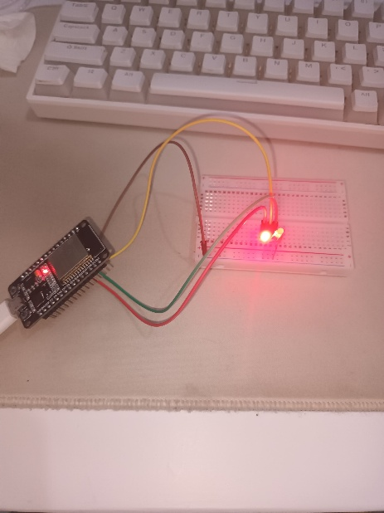
2. Mengecek Koneksi Wifi pada Hardware ESP32, dengan mengubah koding pada file *main.cpp*

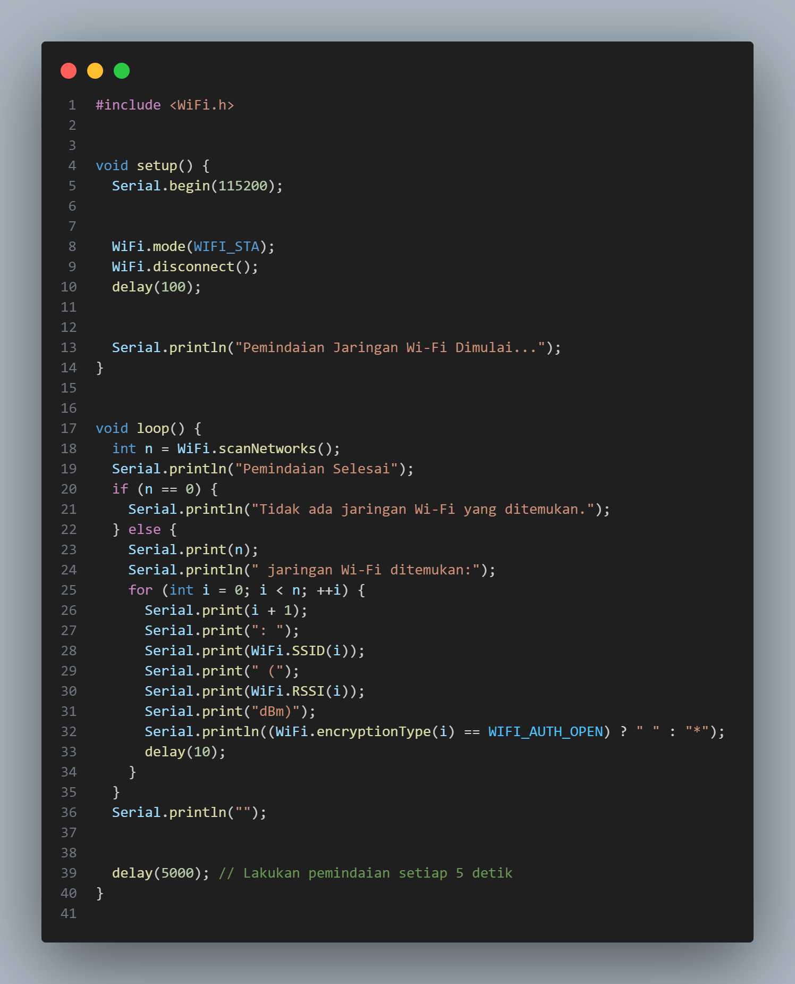

1. Melakukan proses *Upload*

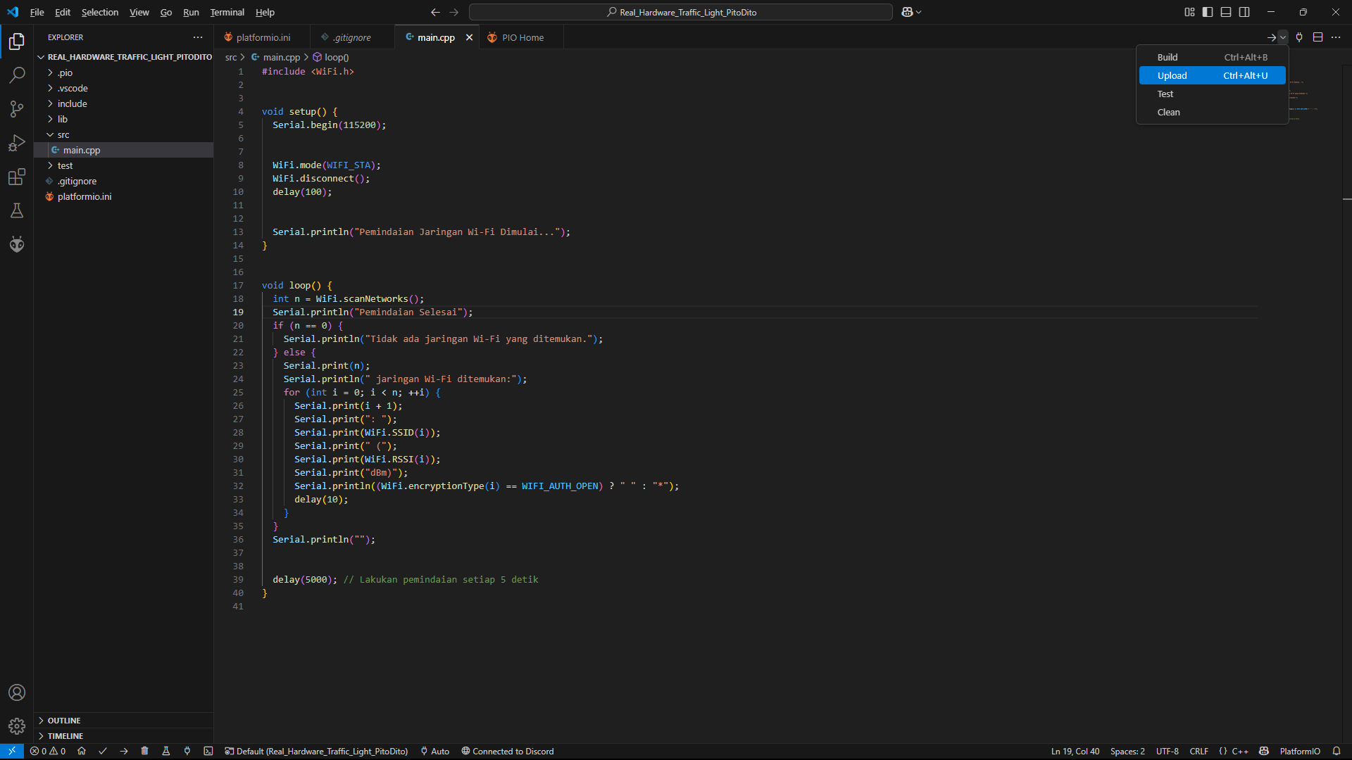

1. Mengubah kembali file *platformio.ini* sebagai berikut :

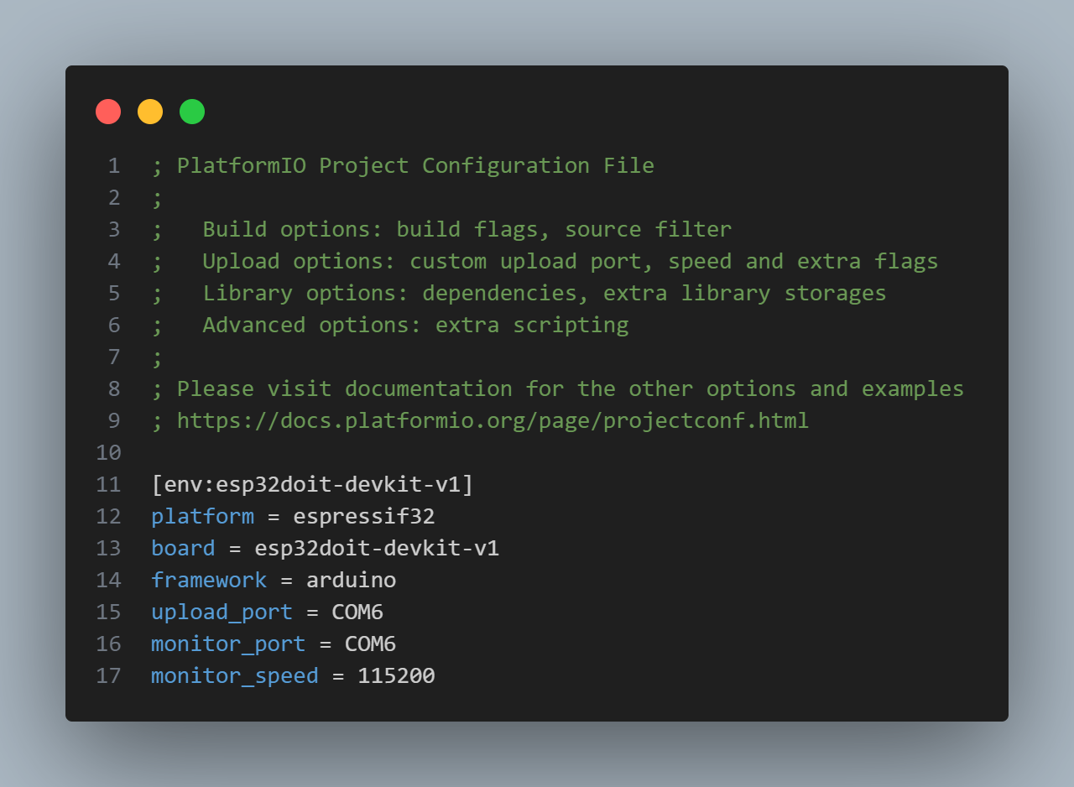

1. Mengubah isi File *platformio.ini*

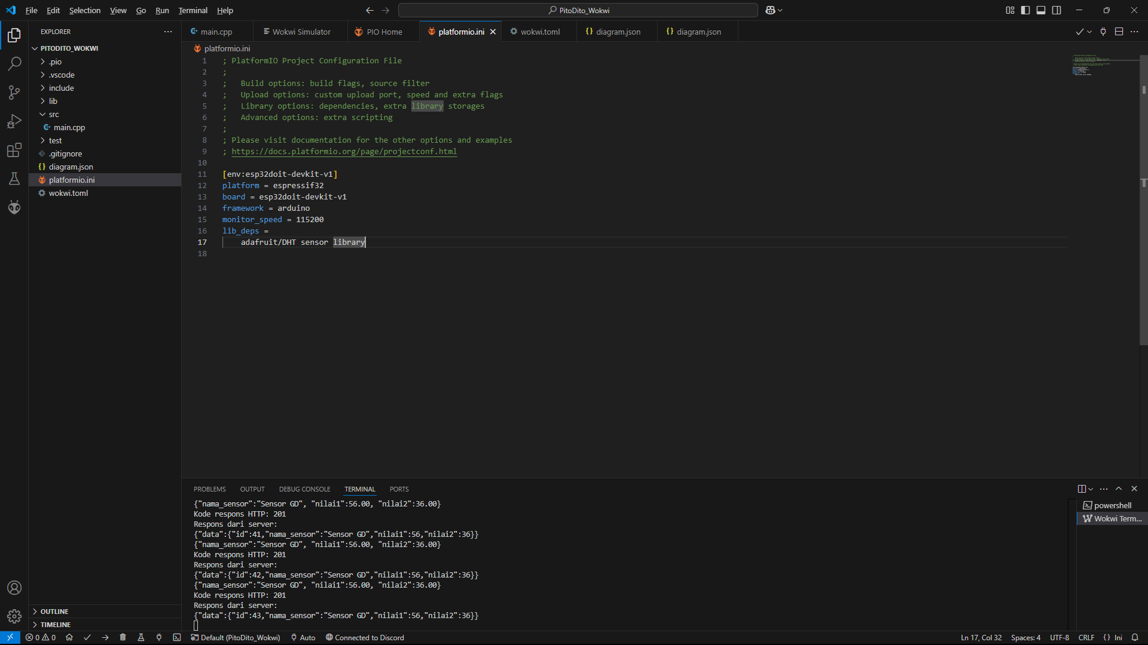

1. Mengklik tombol *serial monitor* untuk memindai WiFi sebagai berikut:

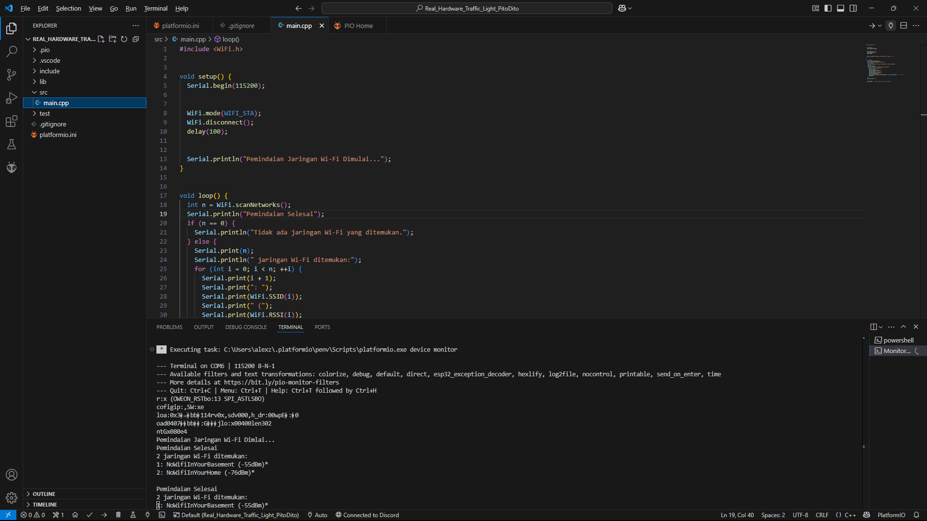

1. Menjalankan API Laravel kembali dengan perintah : ***php artisan serve --host=0.0.0.0 --port=8080***

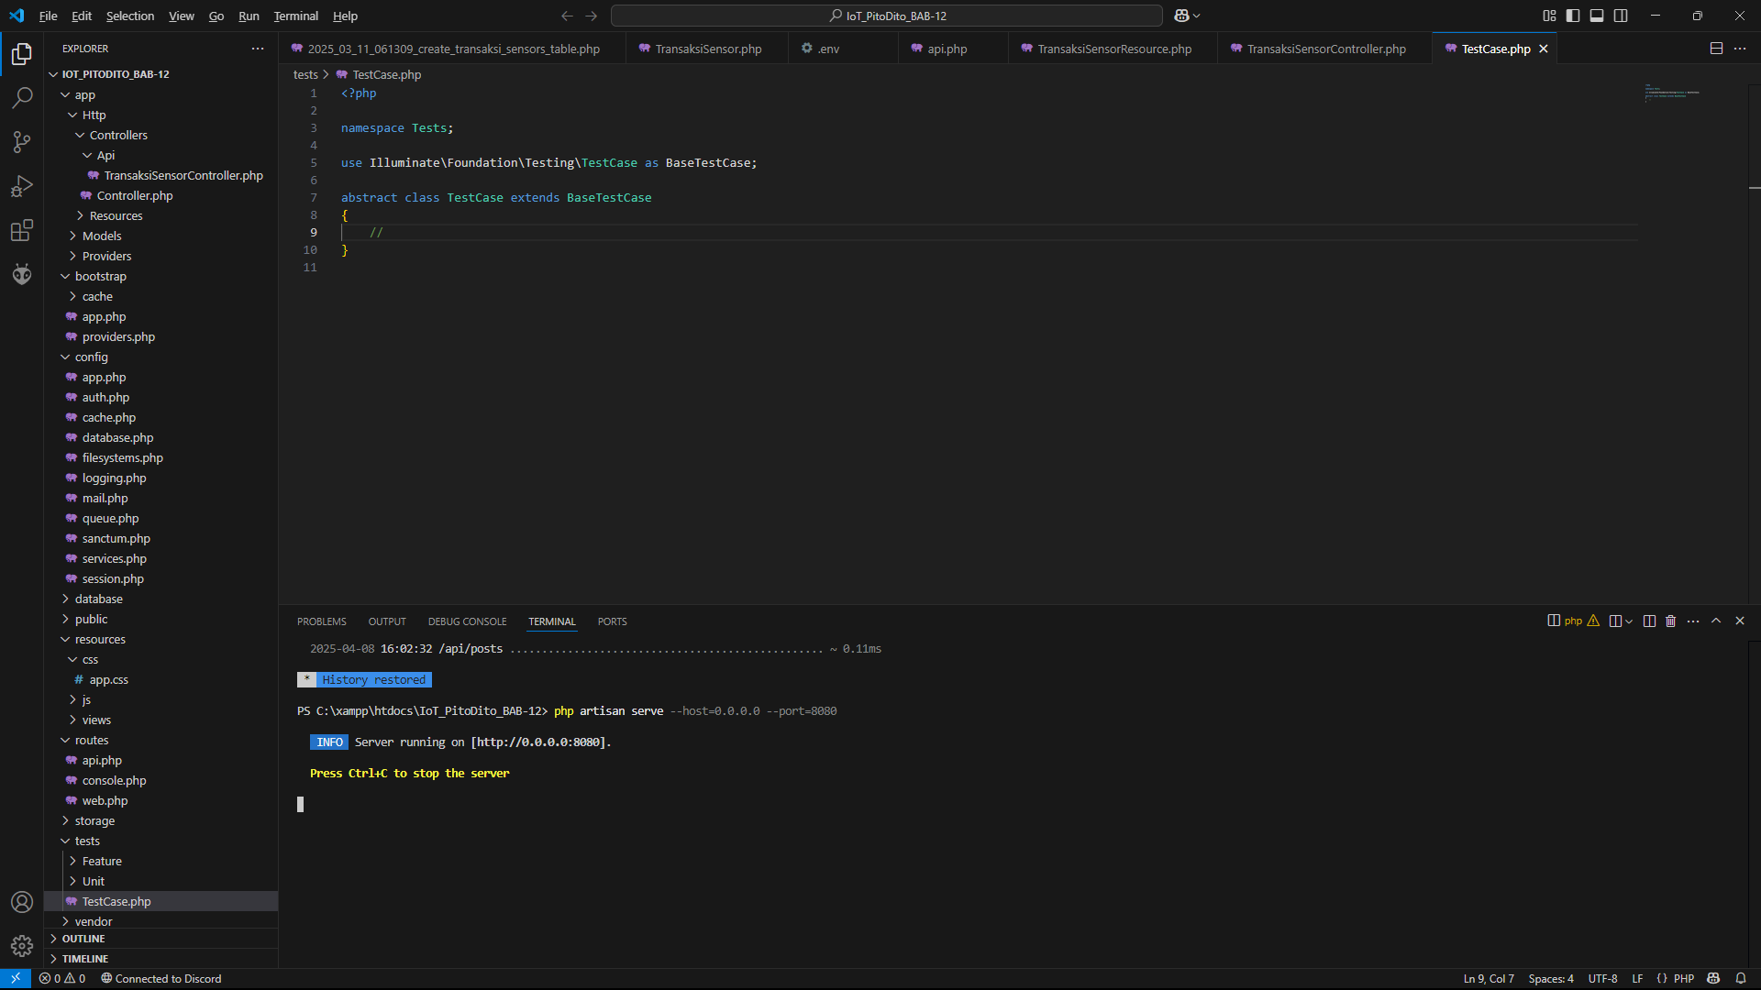

1. Menjalankan NGROK dengan perintah : ***ngrok http --scheme=http 8080***

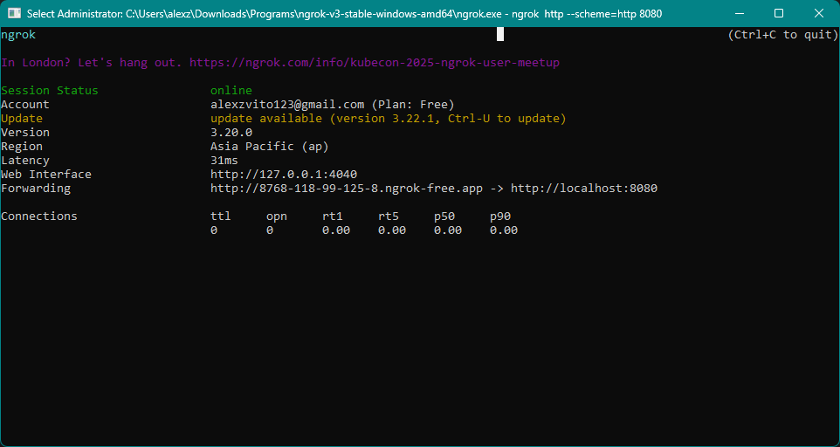

1. Melakukan proses wiring kabel sesuai dengan diagram yang telah dibuat pada bab sebelumnya

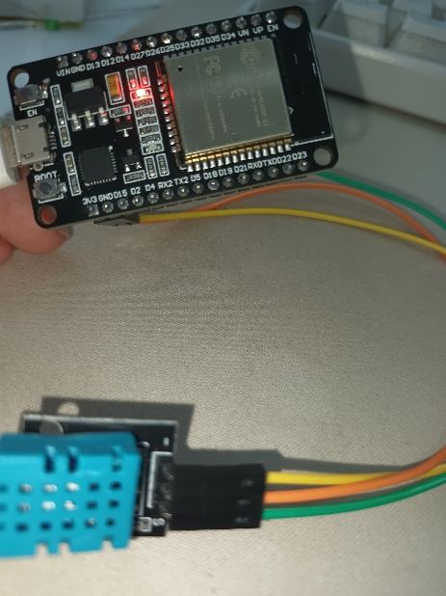

1. Melakukan modifikasi file *main.cpp* sebagai berikut :

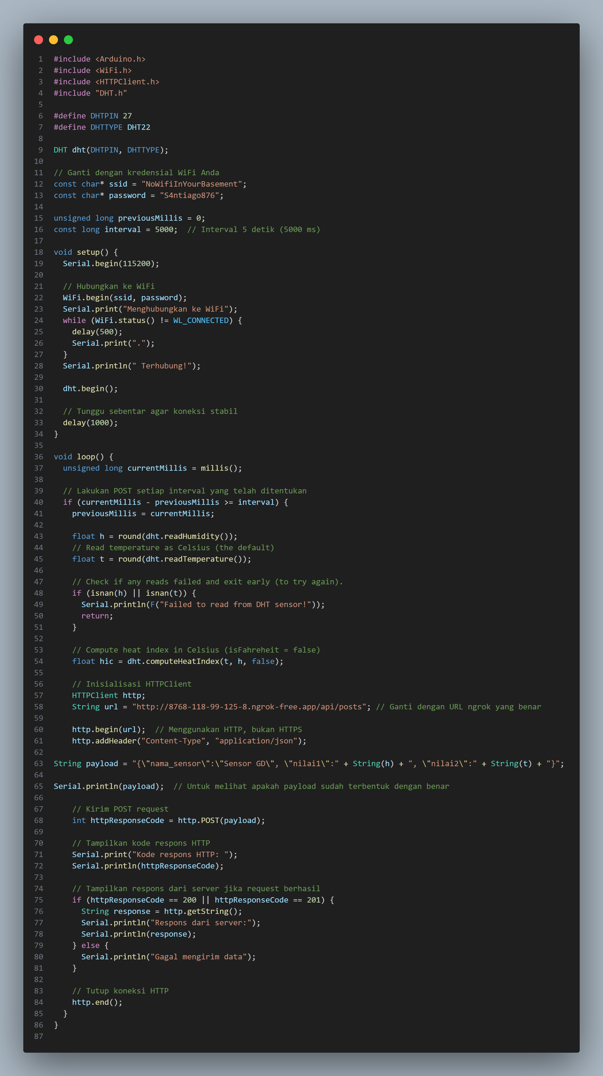

1. Melakukan modifikasi kembali pada file *platformio.ini* dengan tambahan baris sebagai berikut :

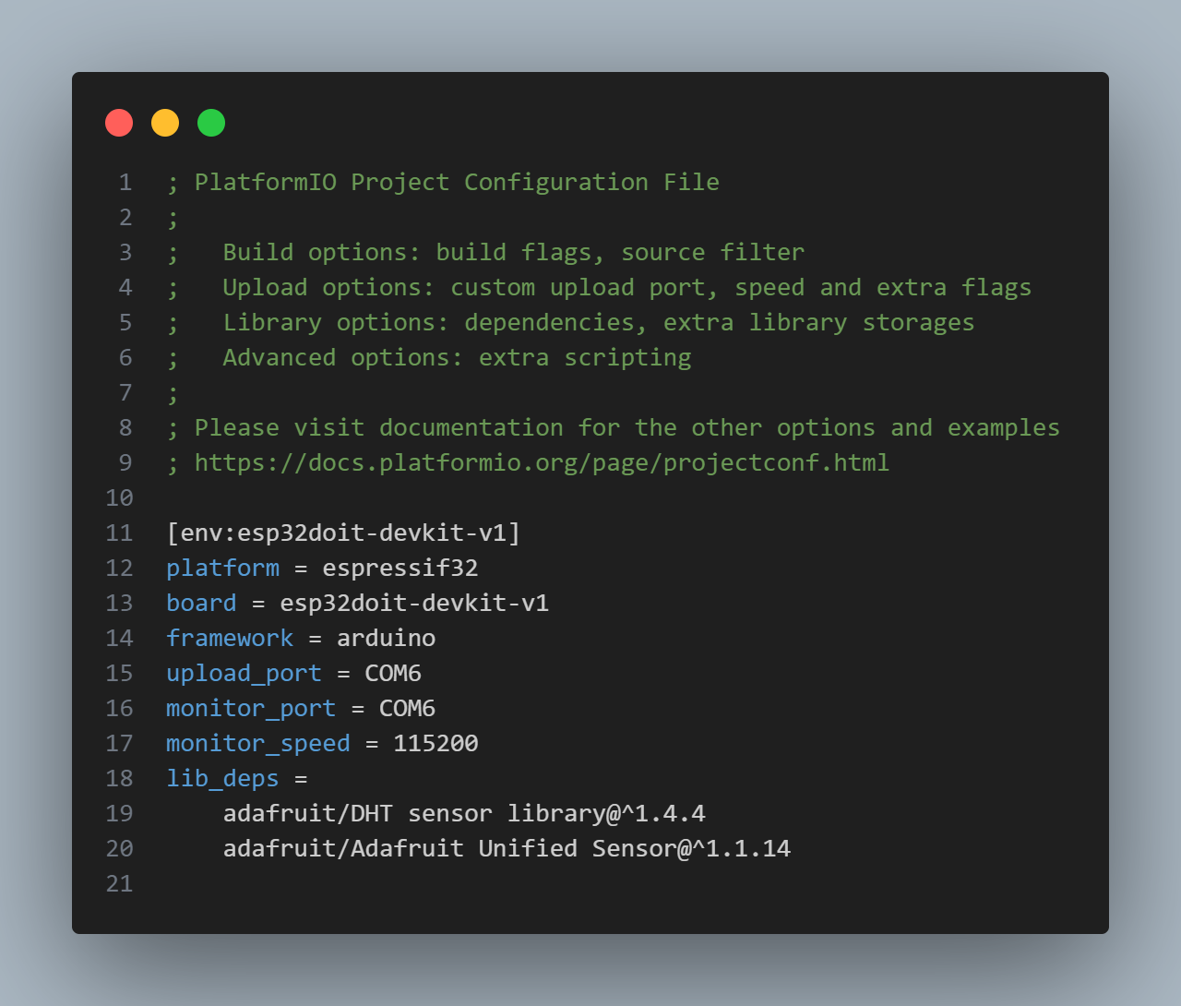

1. Melakukan proses *upload* dan memastikan data yang dikirim dari hardware *ESP32* dapat masuk ke Database

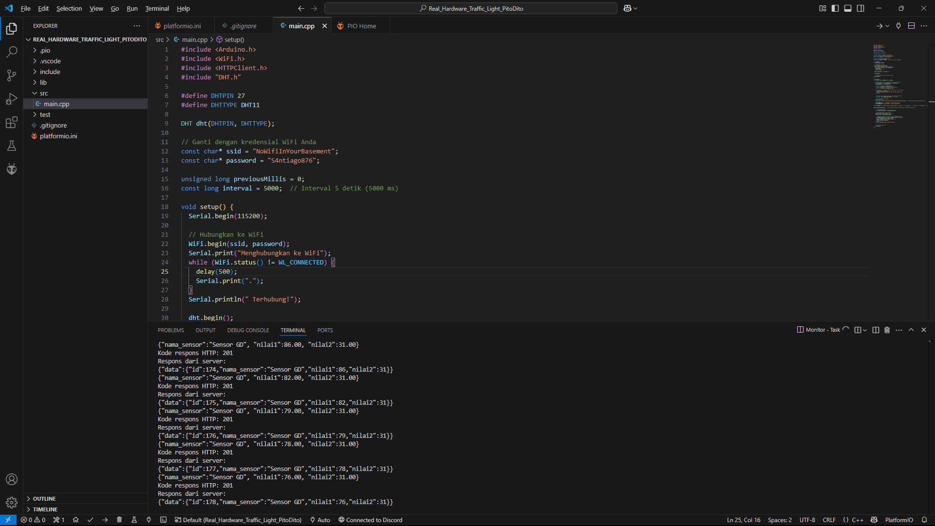  
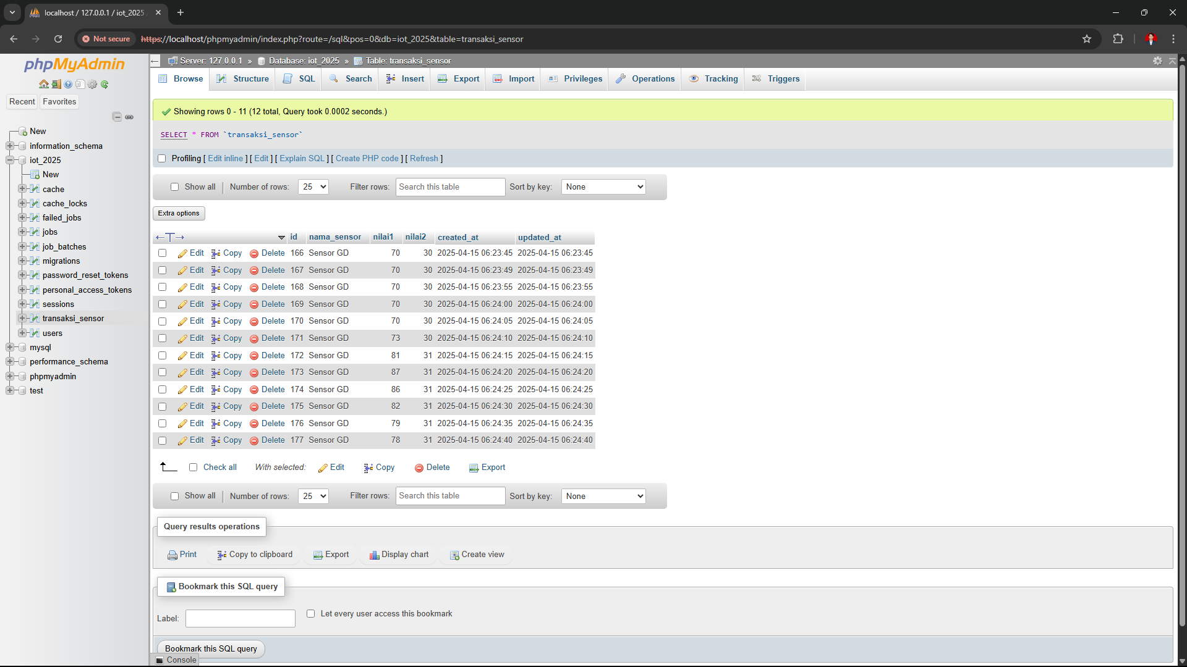

**3. Results and Discussion (Hasil dan Pembahasan)**

**3.1 Experimental Results (Hasil Eksperimen)**



Uji coba *Real-Hardware* pada VSCode



Uji coba update data, atau perbaharuan data yang berhasil masuk berdasarkan *API* yang terkirim dari *Sensor Suhu*

**4. Appendix (Lampiran, jika diperlukan)**

**Hasil dari LED Traffic Light**



**Hasil dari Sensor Suhu dan Kelembapan**



